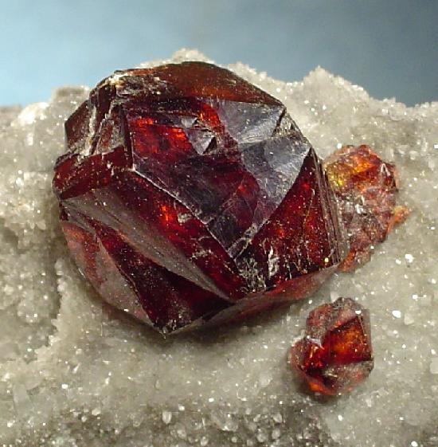 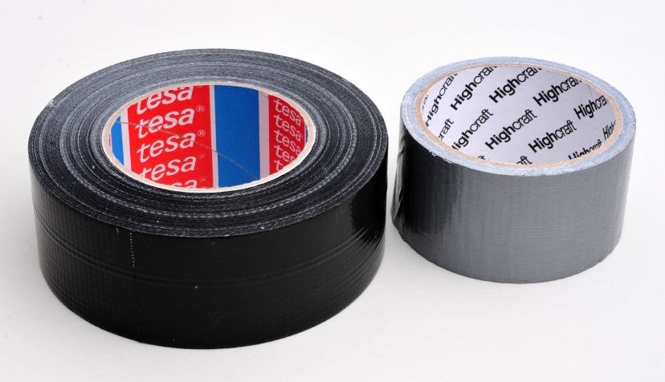

**Triboluminescentie**

Sommige materialen produceren licht als je ze langs elkaar wrijft. Dit verschijnsel heet triboluminescentie, triboluminescence in het Engels. Kijk maar eens naar dit filmpje:

<http://www.youtube.com/watch?v=143AR7-GNiI>

Tijdens dit project ga je onderzoek doen naar dit natuurkundig verschijnsel.

**Theorievorming**

Zodra je gaat zoeken op de termen triboluminescentie of triboluminescence, kom je al gauw veel leuke experimenten tegen, maar ook lastige theorie. Maar wat betekend het woord triboluminescentie eigenlijk? Uit welke woorden is het opgebouwd?

Je hoeft de theorie achter het fenomeen triboluminescentie niet te begrijpen. Wil je toch de diepte in, vraag dan hulp aan een scheikunde- of natuurkundedocent.

**Onderzoeksvragen**

Je hebt nu heel wat informatie over triboluminescentie gevonden. En nu ga je het zelf doen. Denk na over welke materialen je zou kunnen proberen. En hoe ga je de triboluminescentie opwekken? Ga aan de slag met o.a. de onderstaande onderzoeksvraag. Let op: deze moet nog wel specifieker worden gemaakt!

*Hoe kan je triboluminescentie opwekken?*

Als je weet wat je wilt onderzoeken kijk nog een keer naar je literatuur, de websites en artikelen die je hebt gevonden. Heb je al voldoende achtergrondinformatie of moet je nog verder zoeken?

**Praktijkonderzoek**

Je gaat onderzoeken welke materialen triboluminescentie vertonen. Maar hoe ga je dat testen? En hoe kun je het zien? Wat heb je daar allemaal voor nodig? Kun je je waarnemingen misschien vastleggen? Misschien kun je een demonstratie bedenken die je aan je klasgenoten kunt laten zien tijdens de laatste les?